O Teste é composto por desenvolvimento Front-end e Back-end. Serão levados em consideração a organização do projeto, design patterns e boas práticas de desenvolvimento.

**FRONT-END**

Desenvolver uma Single Page Application (React ou Angular) com os seguintes elementos:

1. **Botão Gerar token:** o botão fará uma requisição para a API e irá receber um token de autenticação que deverá expirar em 3 minutos.
2. **Botão Listar produtos**: o botão fará uma requisição para a API e, se autenticado, receberá uma lista de produtos.
3. **Grid de Produtos:** exibirá a listagem dos produtos. Caso não esteja autenticado, exibirá uma mensagem para o usuário.

Na tela deverá ser mostrado também o token de autenticação do usuário e o tempo que resta para ele expirar. Veja o exemplo:

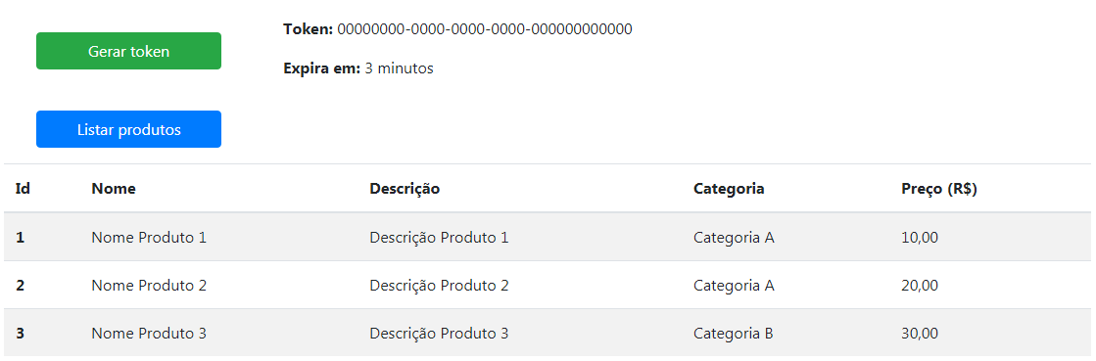

**BACK-END**

Desenvolver uma API (.NET Core) que servirá às ações do usuário no front (gerar e validar token e listar produtos).

Os dados de produto deverão estar armazenados em um banco SQL Server.